Kioskschema Dam
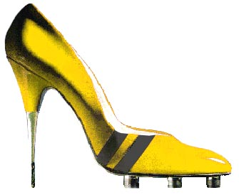

Då laddar vi för en ny fotbollssäsong och kommer att behöva er hjälp att stå i kiosken på A- och B-lags matcher.
A-lagets matcher säljer vi från damklubbens förråd och nyckel till det får ni av våra ledare. Baka eller köp något fikabröd att sälja.
B-lagets matcher säljer vi från vår egen låda som finns i vårt förråd och den plockar våra ledare ut till er. Kaffe och muggar använder vi det som finns i klubblokalen. Baka eller köp något fikabröd att sälja.
Vi kommer även att ta ut inträde på B-lags matcherna som de får betala till er som står i kiosken, vi sätter bara upp en lapp i grinden.

21/4 A-match 19:00 Veronika & Isabelle H
24/4 B-match 19:00 Frida & Melinda
6/5 A-match 15:00 Moa B & Selma
7/5 B-match 17:00 Sandra & Sidona
20/5 A-match 15:00 Tea & Moa C
21/5 B-match 17:00 Alma S & Tuva
1/6 A-match 19:00 Emelie J & Emelié H
11/6 B-match 17:00 Maja S & Maja A
18/6 A-match 15:00 Eva & Isabelle U
21/6 A-match 19:15 Wilma & Era
6/8 B-match 17:00 Miranda & Lina
12/8 A-match 15:00 Alma E & Hanna
20/8 B-match 17:00 Ronja & Mia
2/9 A-match 15:00 Linnea M & Linnea S
3/9 B-match 17:00 Madelene & Alice
11/9 B-match 19:00 Emelie N & Isabelle H
16/9 A-match 14:00 Sandra & Melinda
24/9 B-match 17:00 Tea & Selma
30/9 A-match 13:00 Alma S & Sidona

Kan ni inte utsatt tid så byt med varandra.

Tack på förhand!

Väl mött på Emmaboda IP!

Damsektionen

